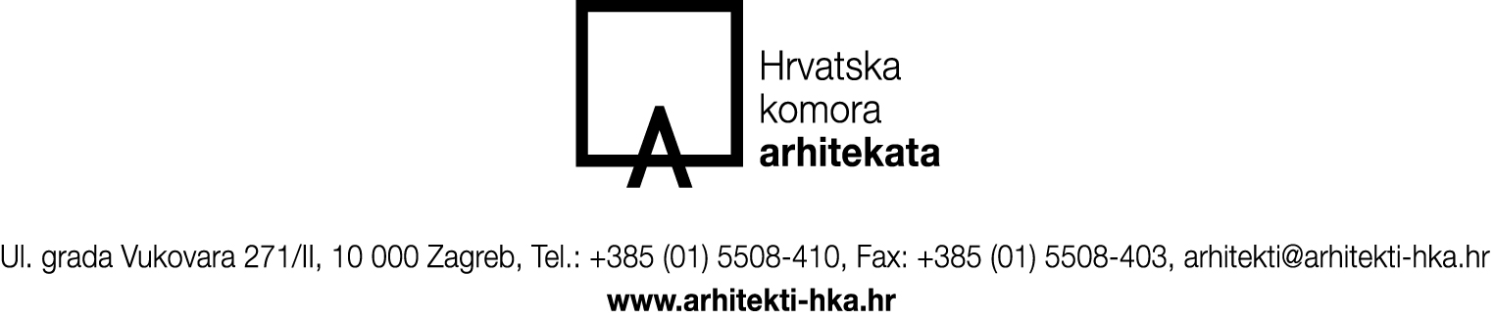

ZAHTJEV ZA PRESTANAK ČLANSTVA U KOMORI

OSOBNI PODACI:

IME I PREZIME _____________________________________________

OIB ______________________________________________________

UPISAN/A U IMENIK ________________________________________ REDNI BROJ UPISA _________________
UPISAN/A U IMENIK ________________________________________ REDNI BROJ UPISA _________________
BROJ TELEFONA __________________________ BROJ MOBITELA ____________________________________
E-MAIL ________________________________________________________________________________________
PREBIVALIŠTE - ULICA I KUĆNI BROJ _____________________________________________________________
POŠTANSKI BROJ, GRAD, DRŽAVA _______________________________________________________________

RAZLOZI ZA PRESTANAK ČLANSTVA:

- oduzeta poslovna sposobnost
- trajna zdravstvena nesposobnost za obavljanje poslova
- bezuvjetna kazna zatvora dulja od šest mjeseci
- izrečena sigurnosna mjera zabrane obavljanja dužnosti ili djelatnosti
- stegovna kazna – prestanak članstva u Komori
- odlazak u mirovinu
- na vlastiti zahtjev

PRILOZI (zaokružiti redni broj dokumenta koji se prilaže):

- Dokaz opravdanog razloga za prestanak članstva (prilog uz točke 1. – 6. razloga za prestanak članstva)
- Povrat pečata, iskaznice i poslovne kartice s potpisnim i identifikacijskim certifikatom
- Dokaz o plaćenom nepodmirenom iznosu članarine

Uputa o zaštiti osobnih podataka:
HRVATSKA KOMORA ARHITEKATA, Ul. grada Vukovara 271/2, 10 000 Zagreb, OIB: 85986018932 je voditelj obrade Vaših osobnih podataka. Vaše podatke kao što su ime i prezime, OIB, broj telefona, e-mail adresu, prebivalište te ostale podatke iz ovog obrasca prikupljamo na osnovi zakona i drugih važećih propisa. Navedeni podaci koristit će se samo za potrebe provođenja postupka za ostvarenje zahtjeva za prestanak članstva u komori koji se vodi pri HKA-u i neće se upotrebljavati u druge svrhe. Pristup Vašim osobnim podacima može imati posebno ovlaštena osoba određena od odgovorne osobe voditelja obrade i /ili druga pravna osoba koju ovlastimo. Prijenosi osobnih podataka provode se samo u svrhu ispunjenja zakonskih obveza.

Vaša prava su sljedeća: pravo na pristup, pravo na ispravak, pravo na brisanje, pravo na ograničenje obrade, pravo na prigovor i pravo na prenosivost podataka.
Ako smatrate da se Vaša prava ne poštuju imate pravo podnijeti pritužbu Agenciji za zaštitu osobnih podataka.
Više o svojim pravima možete pročitati na https://www.arhitekti-hka.hr/hr/ ili nas kontaktirajte putem e-maila: szop@arhitekti-hka.hr .

POTPISOM OVOG ZAHTJEVA IZJAVLJUJEM:

POD KAZNENOM I MATERIJALNOM ODGOVORNOŠĆU DA SU GORE NAVEDENI PODACI ISTINITI KAO I DOSTAVLJENA DOKUMENTACIJA I PRILOZI OVOM ZAHTJEVU.

U _________________________________ __________________________________________
(vlastoručni / elektronički potpis podnositelja zahtjeva)

